高雄市立仁武高級中學(國中部)113學年度學校課程評鑑計畫
一、依據：
（一）教育部103年11月28日公布之「十二年國民基本教育課程綱要」。
（二）教育部國民及學前教育署107年9月6日函頒之「國民中學及國民小學實施課程評鑑參考原則」。
二、目的：
（一）發展並改進領域課程及彈性學習課程，以確保課程與教學之成效與品質。
（二）檢討學年或學期課程計畫涵蓋內容與範圍之適切性。
（三）改進課程計畫，提昇學習成效，達成學校願景與教育目標。
三、組織與成員：
（一）組織：
以課程發展委員會為主，下設學校課程總體架構、領域學習課程及彈性學習課程等三組（依據各校狀況自行調整），協助各項課程評鑑事務。
（二）成員：請參考組織分工圖表。
1.校長為召集人，教務主任為執行祕書，另有課程發展委員會委員或學習領域課程小組成員。
2.各學年教學團隊教師、領域教師、個別教師做自我評鑑、協同評鑑。
3.學校得視實際需求及學校經費情形，另聘外部委員或邀請鄰近學校教師或輔導團員參與評鑑工作。
四、組織分工：（可依據各校狀況自行調整評鑑小組成員人數或組織分工）
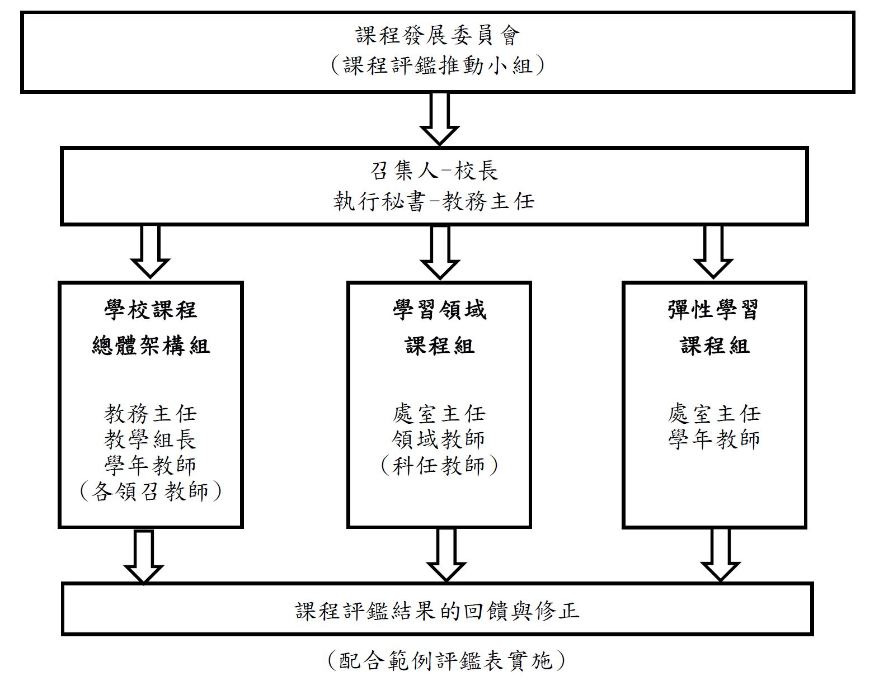
五、範圍及內容：
（一）範圍：
學校課程總體架構、領域學習課程及彈性學習課程，應包括課程設計、課程實施及課程效果等層面。
（二）內容：
1.課程設計：課程計畫與教材及學習資源。
2.課程實施：課程實施準備措施及課程實施情形。
3.課程效果：學生多元學習成效。（學生多元學習成效應運用多元方法進行評量，並得結合學校平時及定期學生學習評量結果資料為之。）
六、資料蒐集方式：
採多元方式實施，以文件分析、內容分析、訪談、檢核表、問卷調查、觀察、會議對話與討論及多元化學習成就評量等方式進行。
七、實施期程：
課程總體架構及各學習領域課程以一學年為評鑑循環週期，各彈性學習課程則分別以各該課程之學習期程為評鑑週期，配合各課程之設計、實施準備、實施過程和效果評估等課程發展進程進行評鑑，實施期程規劃如下：
（一）學校課程總體架構：
1.課程設計階段：114年5月1日至115年6月30日。
2.課程效果階段：113年5月1日至113年6月30日。
（二）領域學習課程及彈性學習課程：
1.課程設計階段：113年5月1日至113年6月30日。
2.課程實施準備階段：113年5月1日至113年6月30日。
3.課程實施階段：113年11月1日至113年12月31日。
4.課程效果階段：114年5月1日至114年6月30日。
八、評鑑工具：（請見附件）
（一）課程評鑑雙向細目表。
（二）課程總體架構設計評鑑表。
（三）彈性學習課程設計評鑑表。
（四）教科書評選表。
（五）課程實施評鑑表。
（六）課程效果評鑑表。
（七）社團活動、自治活動課程實施評鑑表。
九、評鑑結果回饋與修正：
（一）修正學校課程計畫。
（二）修正學校課程總體架構、學習領域課程和彈性學習課程規劃與實施。
（三）檢討學校課程實施條件及設施，並加以改善。
（四）修正教科書的選用制度，以利各年級選用合適的教科用書。
（五）修正校訂課程與教學活動設計、自編教材與教學實施。
（六）改進班級的教學與評量工作，提升學生學習成效。
（七）安排補救教學或學習輔導。
（八）增進教師及家長對課程品質之理解及重視。
（九）回饋於教師教學調整及專業成長規劃。
（十）激勵教師進行課程及教學創新。
十、經費來源：本計畫由本校相關經費項下支應。
十一、獎懲方式：
辦理學校課程評鑑工作之有功人員，或經評鑑成績優異之教師，得由校長推薦報請教育局依獎懲補充規定予以敘獎之鼓勵。
十二、附則：本課程評鑑計畫經學校課程發展委員會審查通過後實施之。

